Ambulatoryjna opieka zdrowotna w 2021 r.
W końcu 2021 r. w ramach ambulatoryjnej opieki zdrowotnej działalność prowadziło 22,0 tys. przychodni oraz 3,8 tys. praktyk lekarskich i stomatologicznych świadczących usługi w ramach środków publicznych. W ciągu roku udzielono 285,9 mln porad lekarskich i 30,7 mln porad stomatologicznych. W formie teleporad w podstawowej opiece zdrowotnej zrealizowano ponad 28% porad lekarskich.
14,1%
Wzrost liczby specjalistycznych porad lekarskich w porównaniu z 2020 r.

Przychodnie i praktyki lekarskie
W końcu 2021 r. porad ambulatoryjnych udzielało 22,0 tys. przychodni oraz 3,8 tys. praktyk lekarskich i stomatologicznych świadczących usługi w ramach środków publicznych
W końcu 2021 r. działalność prowadziło 25,7 tys. podmiotów ambulatoryjnej opieki zdrowotnej – 22,0 tys. przychodni oraz 0,7 tys. praktyk lekarskich i 3,1 tys. praktyk stomatologicznych, realizujących świadczenia finansowane ze środków publicznych. W miastach zlokalizowanych było 20,1 tys. podmiotów ambulatoryjnej opieki zdrowotnej, a na wsi – 5,6 tys.
Najwięcej przychodni funkcjonowało na terenie województwa mazowieckiego (3 219), a najmniej działało w województwie opolskim (520). Najwięcej praktyk realizujących świadczenia zdrowotne finansowane ze środków publicznych znajdowało się w województwie wielkopolskim (484), a najmniej w małopolskim (126).

Wykres 1. Przychodnie według charakteru miejscowości i województw w 2021 r.

Stan w dniu 31 grudnia
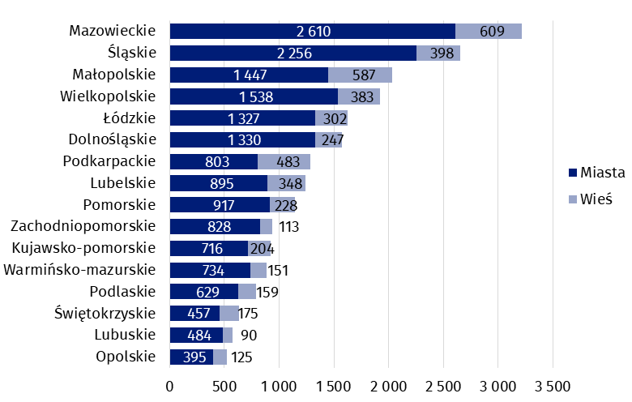

Wykres 2. Praktyki lekarskie i stomatologiczne realizujące świadczenia finansowane ze środków publicznych według charakteru miejscowości i województw w 2021 r.

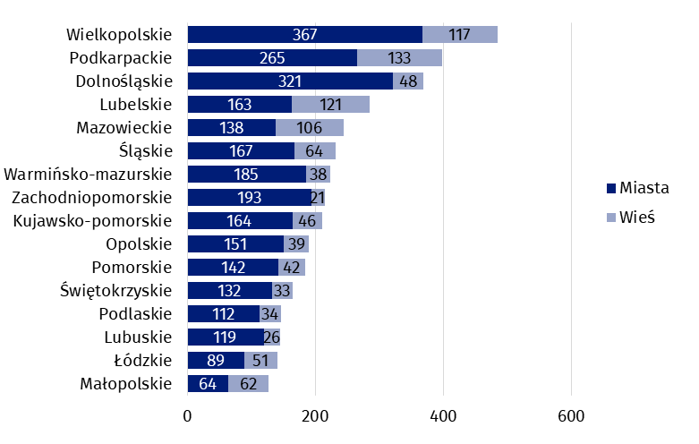
Stan w dniu 31 grudnia

Na 1 podmiot ambulatoryjnej opieki zdrowotnej przypadało średnio 1 481 osób (o 17 osób mniej niż przed rokiem). Najwięcej ludności na jedną przychodnię i praktykę odnotowano w województwie kujawsko-pomorskim (1 812), a najmniej – w podlaskim (1 248).
Mapa 1. Liczba ludności na 1 podmiot ambulatoryjnej opieki zdrowotnej według województw w 2021 r.

Stan w dniu 31 grudnia
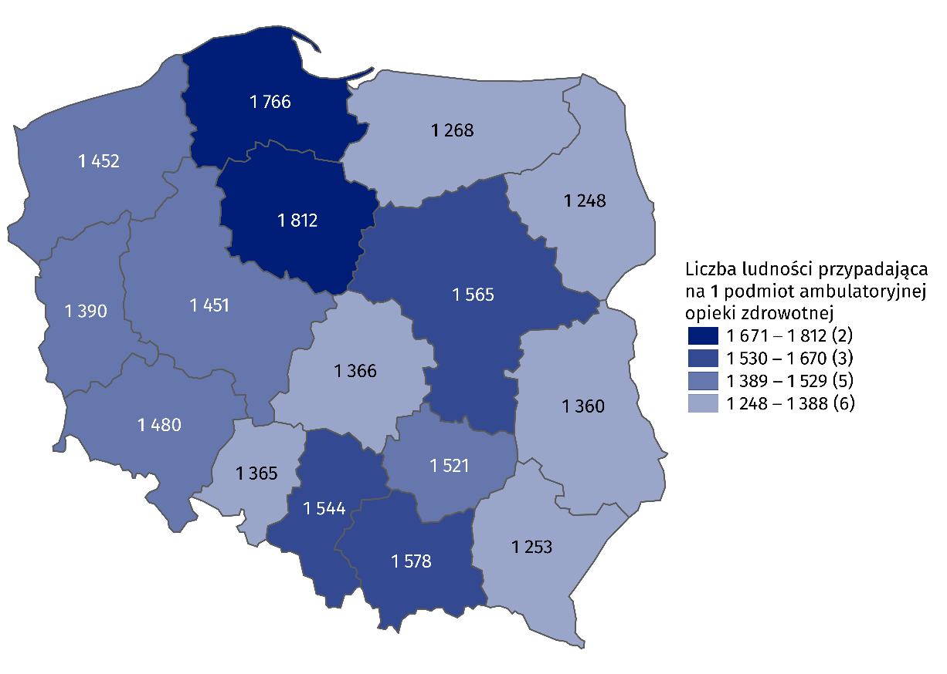

Porady ambulatoryjne
W 2021 r. w ambulatoryjnej opiece zdrowotnej udzielono 285,9 mln porad lekarskich i 30,7 mln stomatologicznych
W 2021 r. w przychodniach i praktykach udzielono 316,7 mln porad w ambulatoryjnej opiece zdrowotnej – 285,9 mln lekarskich (wzrost o 11,4% w skali roku) i 30,7 mln stomatologicznych (wzrost o 16,1% w porównaniu z rokiem poprzednim). W podstawowej opiece zdrowotnej udzielono 171,3 mln porad (wzrost o 9,7% w stosunku do 2020 r.), a w ramach specjalistycznej opieki lekarskiej – 114,6 mln (wzrost o 14,1% w skali roku).
W podstawowej opiece zdrowotnej dzieciom i młodzieży w wieku do 18 lat udzielono 32,2 mln porad (wzrost w skali roku o 26,6%), natomiast osobom w wieku 65 lat i więcej – 59,5 mln (wzrost o 5,8% w porównaniu z rokiem poprzednim). W opiece specjalistycznej odnotowano 13,9 mln porad lekarskich udzielonych dzieciom i młodzieży do 18 lat (o 22,0% więcej w stosunku do 2020 r.) oraz 33,5 mln świadczonych osobom w wieku 65 lat i więcej (o 14,1% więcej niż przed rokiem).
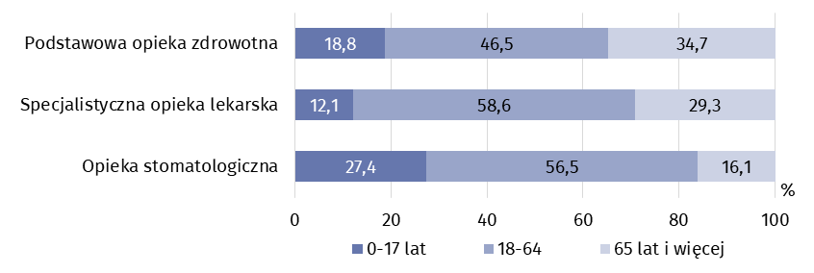
Wykres 3. Struktura porad ambulatoryjnych według rodzaju porad i wieku pacjentów
w 2021 r.
W związku z trwającym stanem epidemii COVID-19 funkcjonowały szczególne rozwiązania świadczenia usług medycznych w formie teleporad, szczególnie w ramach podstawowej opieki zdrowotnej.
W 2021 r. w formie teleporad zrealizowano 48,6 mln porad lekarskich w podstawowej opiece zdrowotnej (spadek w skali roku o 14,4%) oraz 14,6 mln w opiece specjalistycznej (spadek w skali roku o 10,7%). W opiece stomatologicznej 71,4 tys. porad było świadczonych na odległość.
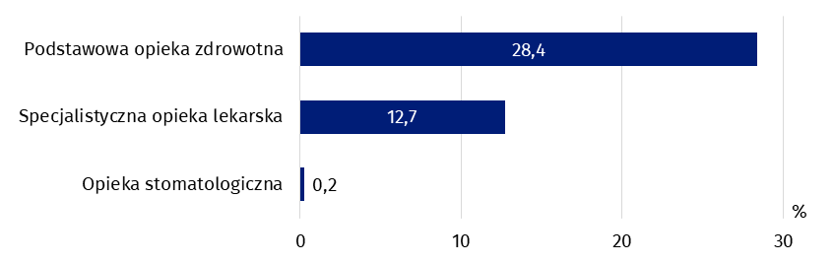
Wykres 4. Udział teleporad w poradach ambulatoryjnych według rodzaju porad w 2021 r.
W specjalistycznej opiece lekarskiej największy udział miały porady świadczone w poradniach chirurgicznych (17,3%), a w dalszej kolejności w ginekologiczno-położniczych (10,9%) oraz okulistycznych (9,0%).
Najwięcej porad lekarskich w opiece specjalistycznej udzielono w poradniach chirurgicznych (około 20 mln)
Wykres 5. Specjalistyczne porady lekarskie według rodzaju poradni w 2021 r.
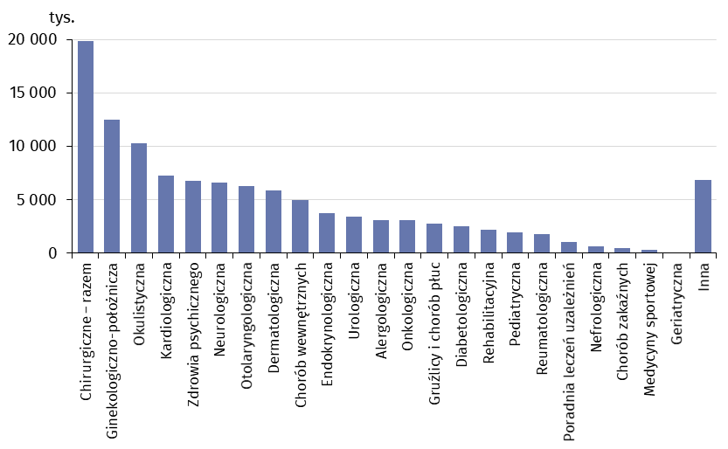
W 2021 r. przeciętna liczba porad ambulatoryjnych w przeliczeniu na 1 mieszkańca wyniosła 8,3. Najwyższą wartość tego wskaźnika odnotowano w województwie mazowieckim (9,3), a najniższą w województwie opolskim (6,9).
W 2021 r. przeciętna liczba porad ambulatoryjnych w przeliczeniu na 1 mieszkańca wyniosła 8,3
Mapa 2. Porady ambulatoryjne na 1 mieszkańca według województw w 2021 r.
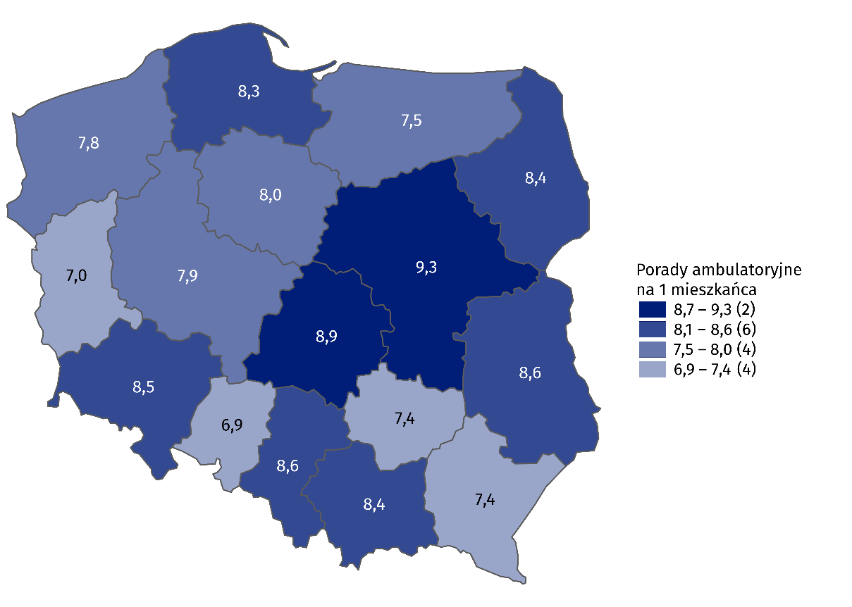
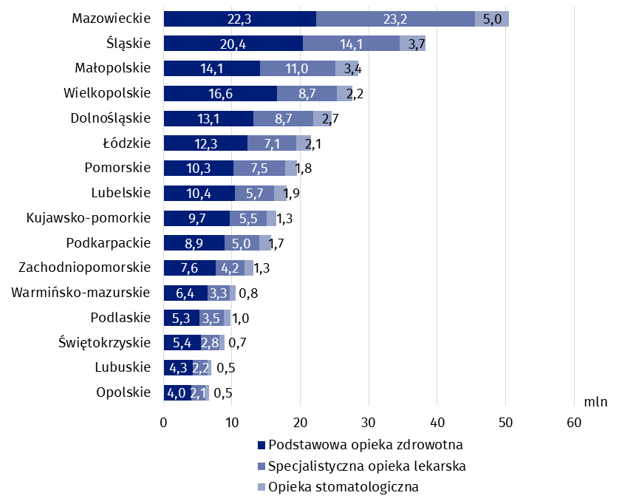
Wykres 6. Porady ambulatoryjne według rodzaju porad i województw w 2021 r.
W przypadku cytowania danych Głównego Urzędu Statystycznego prosimy o zamieszczenie informacji: „Źródło danych GUS”, a w przypadku publikowania obliczeń dokonanych na danych opublikowanych przez GUS prosimy o zamieszczenie informacji: „Opracowanie własne na podstawie danych GUS”.
Opracowanie merytoryczne:  Urząd Statystyczny w Krakowie  Dyrektor Agnieszka Szlubowska  Tel: 12 420 40 50 | Rozpowszechnianie:  Rzecznik Prasowy Prezesa GUS  Karolina Banaszek  Tel: 695 255 011
Wydział Współpracy z Mediami  Tel: 22 608 38 04  e-mail: obslugaprasowa@stat.gov.pl |   stat.gov.pl

@GUS_STAT

@GlownyUrzadStatystyczny

gus_stat

glownyurzadstatystycznygus

glownyurzadstatystyczny
Powiązane opracowania
Zdrowie i ochrona zdrowia w 2020 r.
Zeszyt metodologiczny. Statystyka zdrowia i ochrony zdrowia – sprawozdawczość GUS
Temat dostępny w bazach danych
Bank Danych Lokalnych -> Ochrona zdrowia, opieka społeczna i świadczenia na rzecz rodziny
Dziedzinowe Bazy Wiedzy -> Zdrowie i ochrona zdrowia

Ważniejsze pojęcia dostępne w słowniku
Ambulatoryjne świadczenia specjalistyczne
Ambulatoryjne świadczenie zdrowotne
Podstawowa opieka zdrowotna
Porada
Praktyka lekarska
Przychodnia

Łącznie z przychodniami Ministerstwa Obrony Narodowej i Ministerstwa Spraw Wewnętrznych i Administracji.
Łącznie z poradami nocnej i świątecznej opieki zdrowotnej. Są to świadczenia w zakresie podstawowej opieki zdrowotnej udzielane w godzinach od 18 do 8 dnia następnego oraz całodobowo w dni ustawowo wolne od pracy. Obejmują również porady nocnej i świątecznej opieki zdrowotnej udzielone w ramach podkontraktów ze szpitalem na wykonywanie tych porad.
Teleporada to porada medyczna lub psychologiczna realizowana na odległość z wykorzystaniem połączenia telefonicznego lub innych systemów teleinformatycznych.

